ANEXO 1. ANÁLISIS DE RIESGO DE DESASTRES
Amenaza por erosión municipio de Urumita- Guajira
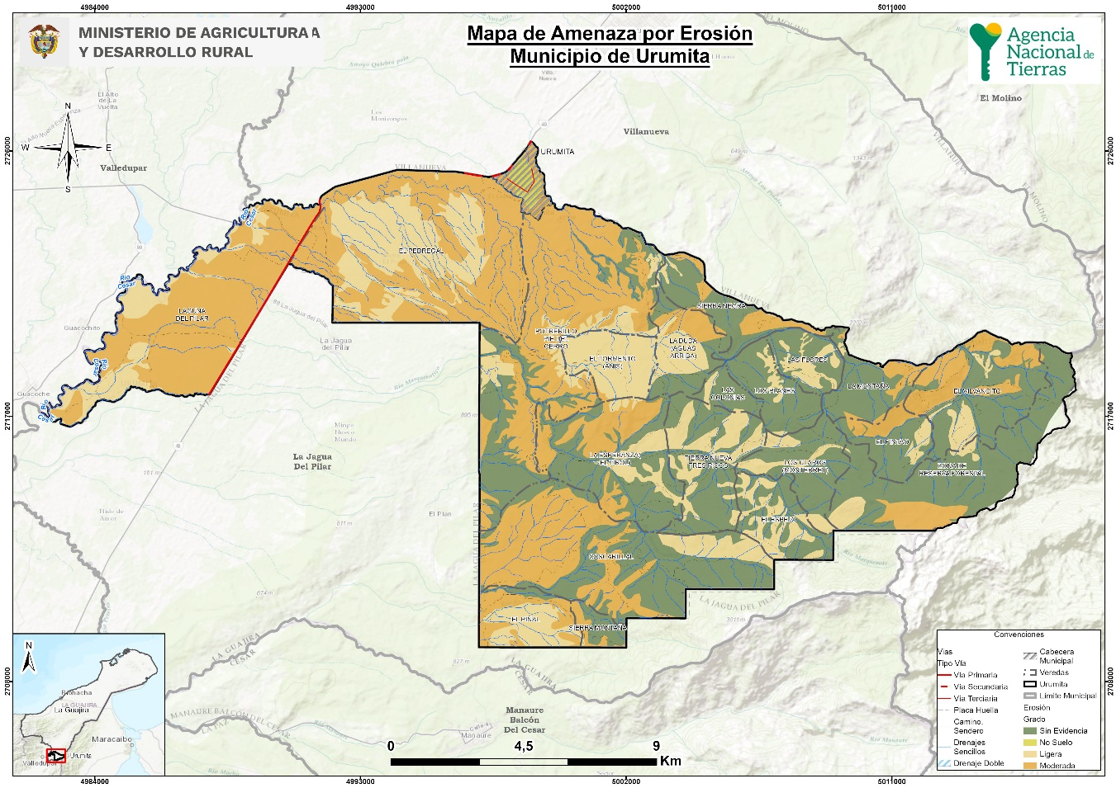

Amenaza por Remoción municipio de Urumita-Guajira
